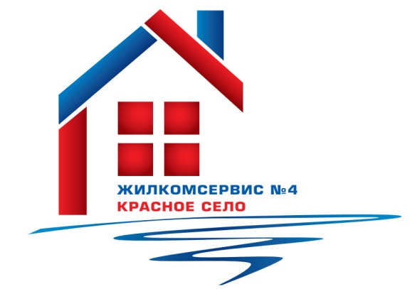
Перечень работ по текущему ремонту общего имущества многоквартирного дома
на 2015 год

Адрес: ул. Нарвская, д. 8 корп. 1

№ п/п | Наименование работ
1 | Герметизация швов
2 | Аварийно-восстановительные работы

